Новые УРОКИ
Новый сайт от проекта UROKI.NET. Конспекты уроков, классные часы, сценарии школьных праздников. Всё для учителя - всё бесплатно!

10 КЛАСС ГЕОГРАФИЯ
Ср. Сен 13th, 2023 7:05:22 PM

Мировые природные ресурсы —

конспект урока

От Глеб Беломедведев
⬧ СЕН 13, 2023  #видео, #ископаемые, #кроссворд, #презентация, #ребус, #ресурсы,
#тесты, #технологическая карта  Время прочтения: 16 минут(ы)

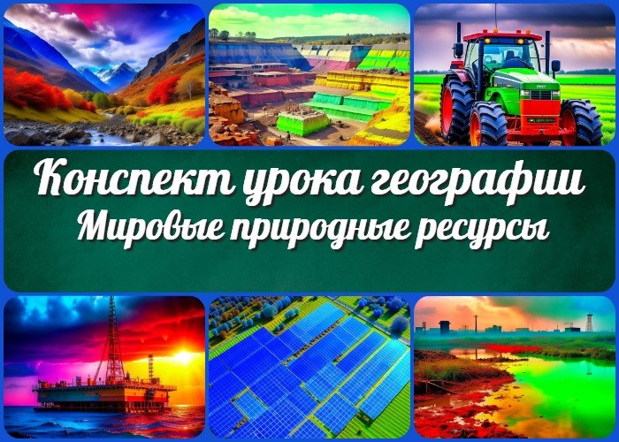

Содержание [Скрыть]

1 Мировые природные ресурсы — конспект урока географии в 9 классе 2 Вступление
3 Выберите похожие названия 4 Возраст учеников
- Класс
- Раздел календарного планирования по географии в 10 классе 7 УМК (Учебно-методический комплекс)
- Учебник
- Дата проведения
- Длительность
- Вид
- Тип
- Форма проведения
- Цель
- Задачи
- Ожидаемые результаты
- Методические приёмы
- Прогнозируемый результат


Дорогие коллеги-географы! Вам предоставляется уникальная возможность ознакомиться с конспектом по теме «Мировые природные ресурсы». Здесь вы найдете не только подробный план занятия, но и технологическую карту, кроссворд, бесплатную презентацию, а также тесты для проверки знаний ваших учеников. Этот конспект поможет вам подготовить интересное и информативное занятие, раскрывая важность бережного отношения к природным ресурсам. Давайте вместе
обогатим учебный процесс!
- Предварительная работа
- Оборудование и оформление кабинета 21 Ход занятия / Ход мероприятия
  - Организационный момент
  - Актуализация усвоенных знаний
  - Вступительное слово учителя (сообщение темы) 22 Основная часть
  - Понятие о минеральных ресурсах
  - Закономерности размещения минеральных ресурсов мира
  - Ресурсообеспеченность различных стран и регионов 23 Рефлексия
- Заключение
- Домашнее задание
- Технологическая карта 27 Смотреть видео по теме 28 Кроссворд
- Тесты
- Ребус
- Презентация
- Список источников и использованной литературы

Мировые природные ресурсы —
конспект урока географии в 9 классе Вступление

Выберите похожие названия

Методическая разработка: География природных ресурсов мира Программа обучения — Минеральные богатства планеты: размещение и обеспеченность
Учебное занятие: «Земельные сокровища: ресурсы и ресурсообеспеченность»

Возраст учеников
15-16 лет

Класс

10 класс

Раздел календарного планирования по географии в 10 классе
Тема 2. Природа и человек в современном мире (7 часов)

УМК (Учебно-методический комплекс)
- [укажите название своего УМК по которому Вы работаете]

Учебник
- [Укажите название своего учебника]

Дата проведения
[укажите дату проведения]

Длительность
Примерно 45-50 минут

Вид
Урок

Тип
Фронтальный

Форма проведения
Объяснение, демонстрация, работа с учебником и дополнительными материалами.

Цель
Ознакомить учащихся с основными видами минеральных ископаемых, закономерностями их размещения на планете и ресурсообеспеченностью различных стран и регионов.

Задачи

Обучающая:

Познакомить с понятием минеральных ископаемых.
Рассмотреть основные закономерности размещения минеральных запасов на Земле.
Сравнить обеспеченность разных стран полезными ископаемыми.

Развивающая:

Развивать навыки анализа и сравнительного анализа. Способствовать развитию критического мышления.

Воспитательная:

Воспитывать ответственное отношение к богатствам природы. Стимулировать интерес к географии и экологии.

Ожидаемые результаты

Личностные:

Понимание важности сохранения природы для будущих поколений. Развитие экологической осознанности.

Метапредметные:

Развитие умений анализа информации.
Улучшение навыков работы с картами и статистическими данными.

Предметные:

Понимание закономерностей размещения ископаемых богатств на Земле. Знание обеспеченности стран полезными ископаемыми.

Методические приёмы

Изучение учебника и анализ текста. Работа с картами и графиками.
Групповое обсуждение и анализ данных.
Визуализация информации с использованием презентации.

Прогнозируемый результат
Учащиеся должны сформировать представление о мировых минеральных ископаемых, основных закономерностях их размещения, а также понимание важности эффективного использования этих запасов.

Предварительная работа

Подготовить необходимые материалы и оборудование (карты, графики, презентацию).
Проверить доступность учебников для учащихся.

Оборудование и оформление кабинета

Карты мира с обозначением месторождений. Проектор для демонстрации презентации.
Доска и маркеры.

Ход занятия / Ход мероприятия

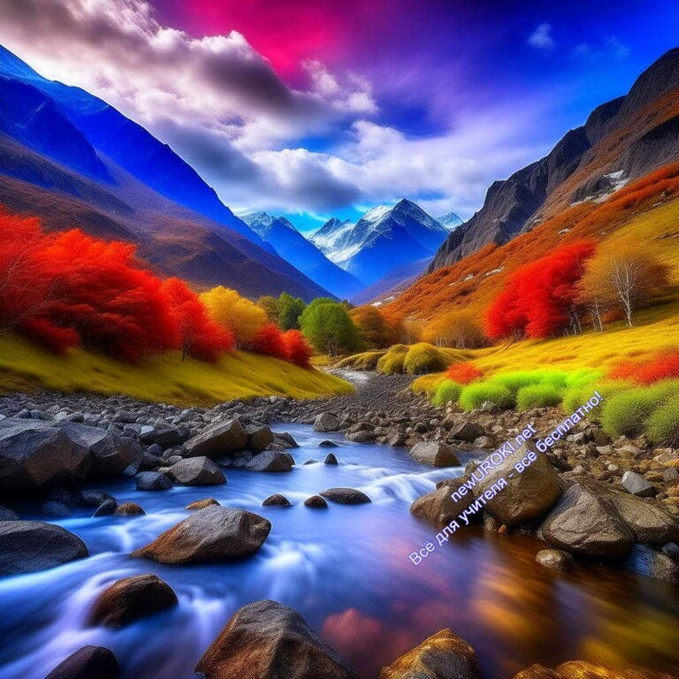

Иллюстративное фото

Организационный момент
Дорогие ученики, сегодня у нас урок географии. Давайте убедимся, что мы готовы к уроку.
Пожалуйста, убедитесь, что у вас на своих местах учебники по географии, тетради, ручки или карандаши для записей. Ваше активное участие и внимание на уроке очень важно.
Также, проверьте, что оборудование для урока работает исправно. Проектор, доска и маркеры, а также другие необходимые материалы должны быть готовы к использованию.
Если у кого-то из вас возникли какие-либо вопросы или проблемы с учебниками, оборудованием или чем-либо еще, пожалуйста, сообщите мне об этом сейчас, чтобы мы могли решить все неполадки и начать урок гладко и продуктивно.

Актуализация усвоенных знаний
Давайте вспомним некоторые важные понятия, которые мы изучали на предыдущих занятиях. На прошлом уроке мы говорили о «Политические блоки и союзы». Вы помните, что такое политический союз? Назовите название экономических союзов. Приведите примеры стран, которые входят в БРИКС.

Вступительное слово учителя (сообщение темы)

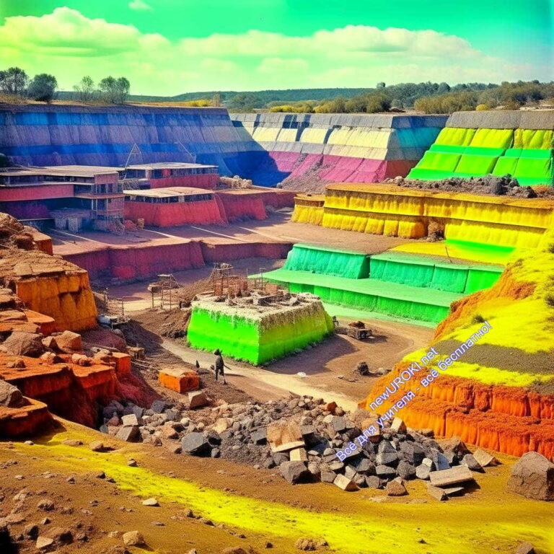

Иллюстративное фото

Сегодня наш урок географии будет посвящен захватывающей и важной теме
«Мировые природные ресурсы». Этот предмет непосредственно связан с нашей повседневной жизнью, экономикой и даже мировой политикой. Давайте вместе погрузимся в мир этих богатств и узнаем, как они влияют на нашу жизнь и мировые события.
Представьте себе, что у нас есть огромная корзина, в которой собраны все богатства нашей планеты: нефть, газ, уголь, руды, леса, водные запасы, почва и многое другое. Эти богатства можно сравнить с дарами, но при этом они ограничены, и некоторые исчерпываются быстрее, чем мы ожидаем.
Именно поэтому важно понимать, как размещены эти богатства по всему миру, как они влияют на экономику различных стран и какие проблемы могут возникнуть, если мы не будем заботиться о них.
Наши знания о глобальных ископаемых помогут нам лучше понимать множество явлений в современном мире, таких как мировые экономические отношения, конфликты, стратегии развития стран и многое другое. Давайте начнем наше захватывающее исследование этой темы и постараемся выявить уроки, которые можно извлечь из глобальных природных запасов для будущего нашей планеты.

Основная часть

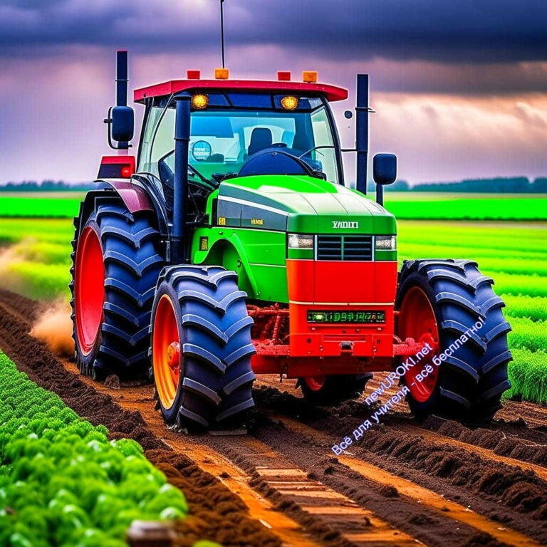

Иллюстративное фото

Понятие о минеральных ресурсах
Что такое «мировые природные ресурсы»? Это сокровища, которые предоставляет нам природа и которые пригодны для использования человеком. Мы разделяем их на несколько основных категорий: это энергоресурсы, металлические, минеральные соли, а также водные и лесные богатства. Каждая из этих категорий играет свою важную роль в жизни человечества.
Теперь давайте определим, что такое «природные ресурсы». Это материалы, которые мы добываем из недр Земли или используем с её поверхности. Они находят широкое применение в различных сферах, от промышленности до быта. Например, многие из них используются для производства товаров, начиная с металлов для автомобилей и заканчивая строительными материалами.

Классификация мировых природных ресурсов.

Мировые природные богатства разделяются на несколько категорий.
Первая — это энергетические запасы, такие как нефть, газ и уголь. Они играют огромную роль в современном мире, обеспечивая энергией промышленность и транспорт.
Вторая категория — металлическое сырьё, включая железо, алюминий и медь. Они необходимы для производства разнообразных товаров, от электроники до строительных материалов.
Третья категория включает в себя минеральные соли, используемые в химической промышленности и сельском хозяйстве.
И, наконец, водные и лесные богатства, обеспечивающие нас водой и древесиной, необходимыми для жизни и строительства.

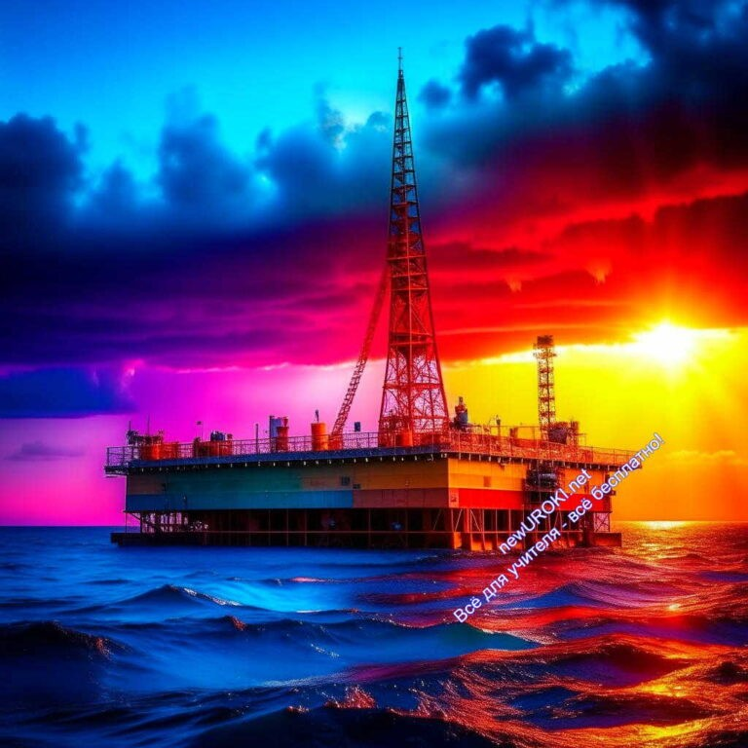Понимание этой классификации поможет нам лучше осознать, какие ископаемые имеют наибольшее значение и как они влияют на нашу жизнь и мировую экономику.

Закономерности размещения минеральных ресурсов мира

Иллюстративное фото

Давайте поговорим о том, как и почему минеральные ресурсы распределены по всему миру. Это важное понимание, потому что оно помогает нам понять, почему некоторые страны богаты ресурсами природы, а другие – нет.
Географическое распределение месторождений – это то, как запасы разбросаны по земной поверхности. Все мы знаем, что нефть часто добывается в странах Ближнего Востока, а алмазы – в Африке. Это не случайно. Геологические процессы, происходящие миллионы лет назад, сформировали месторождения ископаемых в определенных районах. Например, месторождения нефти образовались там, где было много морей и океанов, а месторождения металлов – там, где происходили горные процессы.
Помимо геологических процессов, климатические условия и ландшафт также влияют на распределение ресурсов. Например, богатства, связанные с лесами, будут более обширны в странах с умеренным климатом и плодородными почвами.
Важно понимать, что расположение ископаемых запасов не всегда равномерно, и это может создавать геополитические конфликты и зависимость стран друг от друга. Так что изучение этой темы поможет нам лучше понять, как мировая экономика функционирует и какие вызовы стоят перед разными странами.

Влияние геологических процессов.

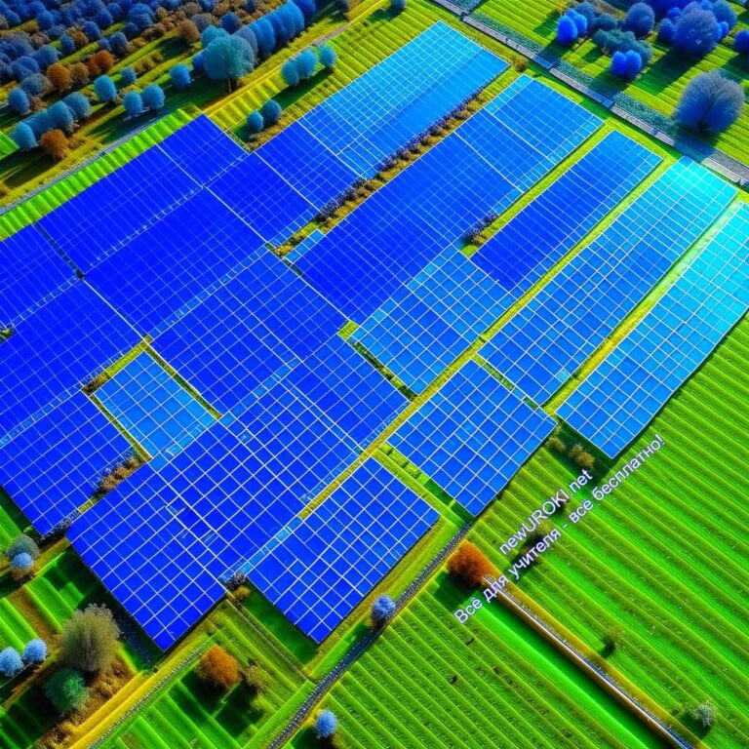Теперь давайте глубже поговорим о влиянии геологических процессов на формирование месторождений минеральных ресурсов. Геологические процессы — это изменения, которые происходят в недрах Земли, и они оказывают огромное воздействие на формирование месторождений.
Один из ключевых процессов — это образование горных пород. Горы могут образовываться из-за двух литосферных плит, сталкивающихся друг с другом. В результате таких столкновений образуются горные складки, и именно в этих местах часто находятся месторождения металлов и минералов. Процесс образования месторождений может занять миллионы лет, и это долгосрочное явление.
Другой важный процесс — это эрозия и осадочные образования. В результате воздействия ветра, воды и льда поверхностные слои пород могут разрушаться и перетаскиваться. Этот материал может оседать на дне океана или озера и, со временем, превращаться в месторождения ценных ископаемых, таких как уголь или нефть.
Таким образом, геологические процессы оказывают огромное влияние на формирование месторождений ресурсов, и изучение этих процессов позволяет нам понять, как и почему запасы распределены по всей планете.

Ресурсообеспеченность различных стран и регионов

Иллюстративное фото

Сегодня мы рассмотрим важный аспект мировых ископаемых богатств и их распределение по странам и регионам. Понимание этой проблемы помогает нам лучше понять, какие страны обладают значительными резервами, а какие испытывают недостаток в этом отношении.
Давайте начнем с примеров государств, которые обладают обширными ресурсами.

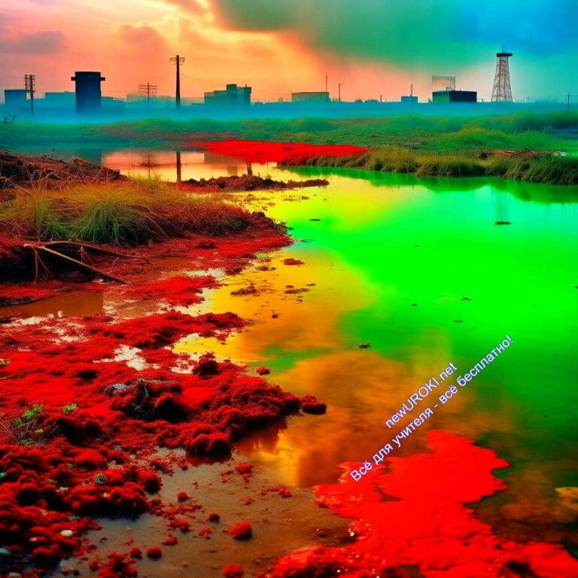Например, Россия славится огромными запасами нефти и газа, леса, пресной воды. Эти богатства играют важную роль в российской экономике. Также Саудовская Аравия известна своими значительными месторождениями нефти, что делает ее одним из крупнейших производителей в мире.
Еще одним примером богатых стран является Австралия, которая располагает значительными запасами минералов, таких как железо, уголь и драгоценные металлы, включая золото. Бразилия также обладает разнообразными ресурсами, включая обширные леса и богатое биологическое разнообразие.

Теперь давайте обратим внимание на государства, где месторождения ограничены. Например, Япония — это страна, где практически нет собственных запасов ископаемых, и она вынуждена импортировать большую часть сырья. Также маленькие островные государства, такие как Сингапур или Мальта, ограничены в доступе к природным резервам и зависят от международной торговли.
Другим примером государства с ограниченными активами является Швейцария. Несмотря на свое высокое экономическое развитие, Швейцария имеет ограниченные природные резервы и вынуждена ввозить множество товаров.
Таким образом, разнообразие богатств в недрах, в различных странах имеет существенное значение для экономического и социального развития, и это важный аспект изучения географии.

Рефлексия

Иллюстративное фото

Итак, дорогие ученики, мы подошли к завершению нашего урока о мировых природных ископаемых. Надеюсь, что вы получили представление о том, насколько важными и разнообразными могут быть ресурсы нашей планеты.
Давайте проведем небольшую рефлексию и обсудим полученные знания. Какие

ключевые моменты вы выделили в этом уроке? Какие страны и регионы богаты природными ресурсами, а какие испытывают недостаток? Почему размещение активов так важно для экономического развития стран?
Теперь давайте закрепим наши знания с помощью небольшой игры. Я предлагаю вам решить кроссворд или разгадать ребус, связанные с темой урока. Это поможет вам вспомнить ключевые понятия и факты.

Заключение
Уважаемые ученики, мы подошли к завершению нашего урока о мировых природных ресурсах. Надеюсь, что вам удалось уяснить, насколько важными и разнообразными являются богатства нашей планеты.
Призываю вас к бережному и умному отношению к природным богатствам. Мы живем в мире, где они являются неотъемлемой частью нашей повседневной жизни. Энергия, которую мы используем для освещения и отопления наших домов, продукты, которые мы едим, и даже вода, которой мы пользуемся, все это зависит от их доступности и устойчивости.
Мы также говорили о том, что размещение запасов по всему миру неравномерно, и это может стать причиной конфликтов и неравенства между странами. Поэтому важно стремиться к справедливому распределению и сотрудничеству в использовании этих запасов.
Кроме того, мы обсудили влияние деятельности человека на окружающую среду и несомненную необходимость сохранения природы. Осознание важности бережного отношения к запасам должно стать частью нашей культуры и образа жизни.
Итак, урок окончен. Не забывайте о том, что каждый из вас может внести свой вклад в сохранение наших природных ресурсов, начиная с малых шагов в повседневной жизни. Берегите нашу планету, и она будет беречь вас. Спасибо за внимание, и до новых встреч!

Домашнее задание
Подготовить небольшой доклад о ресурсообеспеченности одной из стран мира и ее минеральных запасах.

Технологическая карта

Скачать бесплатно технологическую карту урока по теме: «Мировые природные ресурсы»

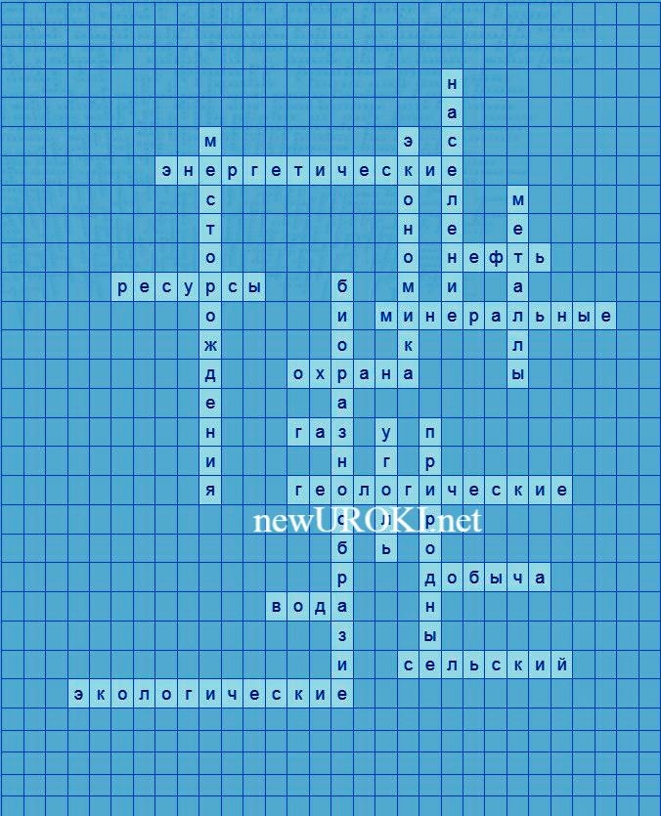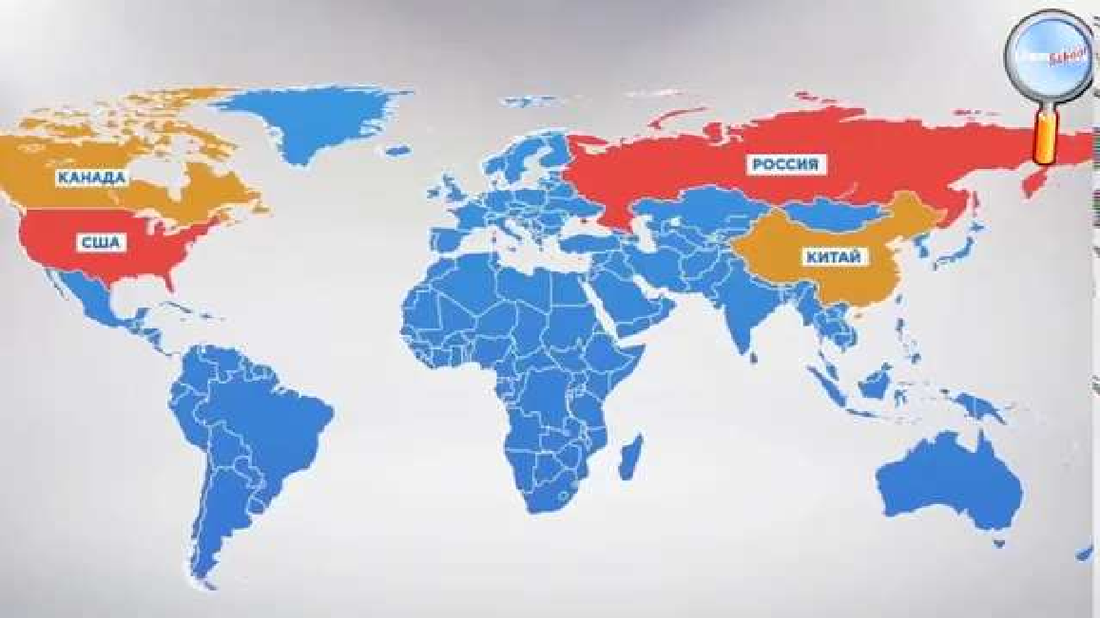Смотреть видео по теме

Видео-урок "География мировых природных ресур…
о
-

Кроссворд

Кроссворд

Скачать бесплатно кроссворд на урок географии в 10 классе по теме: «Мировые природные ресурсы» в формате WORD

Тесты
Как называются природные богатства, которые человек использует для удовлетворения своих потребностей?
- Полезные ископаемые
- Экосистемы

- Природные сокровища Ответ: a)

Что изучает география, связанная с обнаружением и разработкой природных богатств?
- Экологические процессы
- Эксплуатацию природы
- Геологические особенности Ответ: c)

Какие образования часто содержат в себе ценные полезные минералы?
- Горы
- Озёра
- Леса Ответ: a)

В каких местах Земли можно найти месторождения нефти и газа?
- В океанах
- В горных хребтах
- В пустынях Ответ: a)

Как называются районы, богатые животными и растениями, которые используются человеком?
- Экосферы
- Биологические ансамбли
- Природные комплексы Ответ: a)

Какие водные объекты предоставляют возможность для добычи рыбы и других водных биоресурсов?
- Реки и озёра
- Ледники и болота
- Водопады и каскады Ответ: a)

Какие факторы оказывают воздействие на распределение месторождений на Земле?
- Геологические процессы и климат
- Земельная площадь и демография
- Политическая стабильность и экономическая сила Ответ: a)

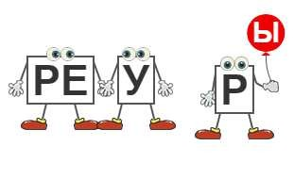Где находятся месторождения ценных металлов, таких как золото и серебро?
- В океанах
- Вулканические районы
- Пустыни Ответ: b)

Какие возобновляемые запасы можно получать из лесов?
- Древесина и ценные породы дерева
- Нефть и газ
- Уголь и железная руда Ответ: a)

Какой вид эксплуатации природы может привести к истощению запасов?
- Устойчивое использование
- Модернизация промышленности
- Несбалансированная эксплуатация Ответ: c)

Ребус

Ребус

Если буквы стоят вместе и держатся за руки, то это означает, что где-то по смыслу нужно подставить предлог «с» или союз «и».
Если одни буквы каким либо образом держат другие буквы, то где-то по смыслу нужно подставить предлоги «с» или «у».

Презентация

Скачать бесплатно презентацию на урок географии в 10 классе по теме: «Мировые природные ресурсы» в формате PowerPoint

Список источников и использованной литературы
  - «Глобальная экономика и окружающая среда» / Автор: Иванов И.К. — М.: Издательство «Геоэкономика», 2004. — 280 с.
  - «Экологические проблемы современного мира» / Автор: Уфимцева А.Г. — Санкт- Петербург: Издательство «ЭкоВиза», 2003. — 240 с.
  - «Исследование природных богатств Земли» / Автор: Крайников С.П. — М.: Издательство «Анализ», 2005. — 320 с.
  - «Охрана окружающей среды и устойчивое развитие» / Автор: Кузнецов К.В. — Новосибирск: Издательство «ЭкоКнига», 2002. — 260 с.
  - «Экономическая география» / Автор: Громов В.И. — Москва: Издательство
«ГеоЭкономика», 2001. — 300 с.

Скачали? Сделайте добро в один клик! Поделитесь образованием с друзьями! Расскажите о нас!

− Слова ассоциации (тезаурус) к уроку: нефть, газ, золото, богатства, сырье, добывать, содержание, изложение, краткий, план

 При использовании этого материала в Интернете (сайты, соц.сети, группы и т.д.) требуется обязательная прямая ссылка на сайт newUROKI.net. Читайте "Условия использования материалов сайта"

Животноводство — конспект урока
От Глеб Беломедведев
Глеб Беломедведев - постоянный автор и эксперт newUROKI.net, чья биография олицетворяет трудолюбие, настойчивость в достижении целей и экспертность. Он обладает высшим образованием и имеет более 5 лет опыта преподавания в школе. В течение последних 18 лет он также успешно работает в ИТ-секторе. Глеб владеет уникальными навыками написания авторских конспектов уроков, составления
сценариев школьных праздников, разработки мероприятий и создания

классных часов в школе. Его талант и энтузиазм делают его неотъемлемой частью команды и надежным источником вдохновения для других.

ПОХОЖИЕ УРОКИ

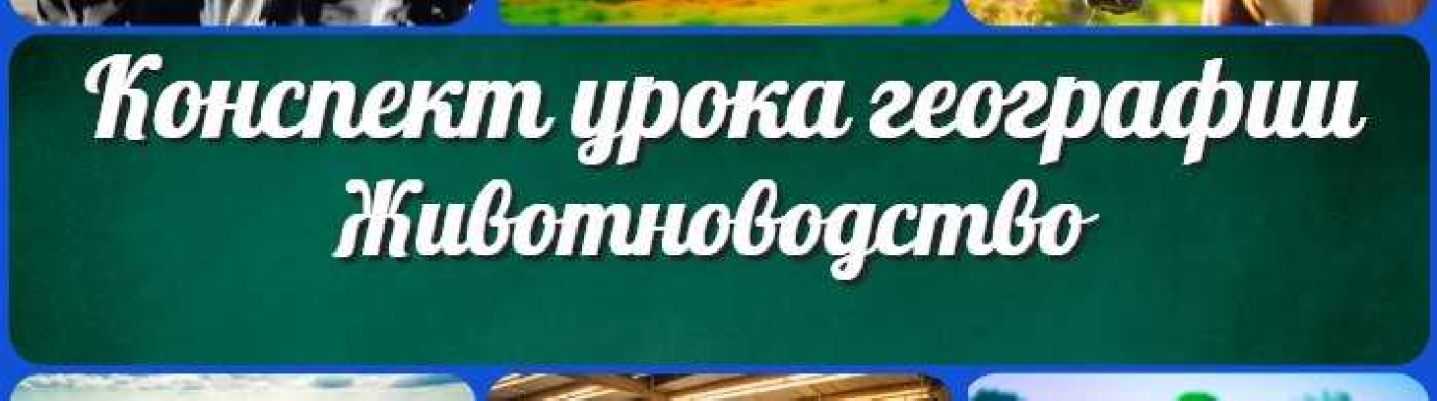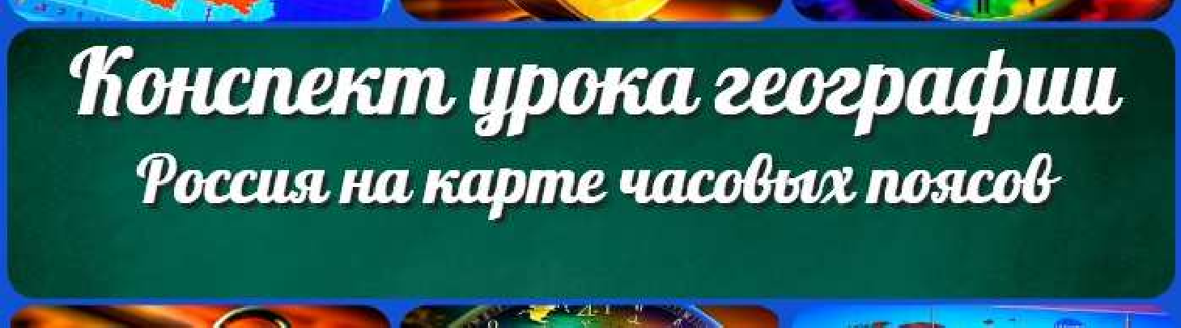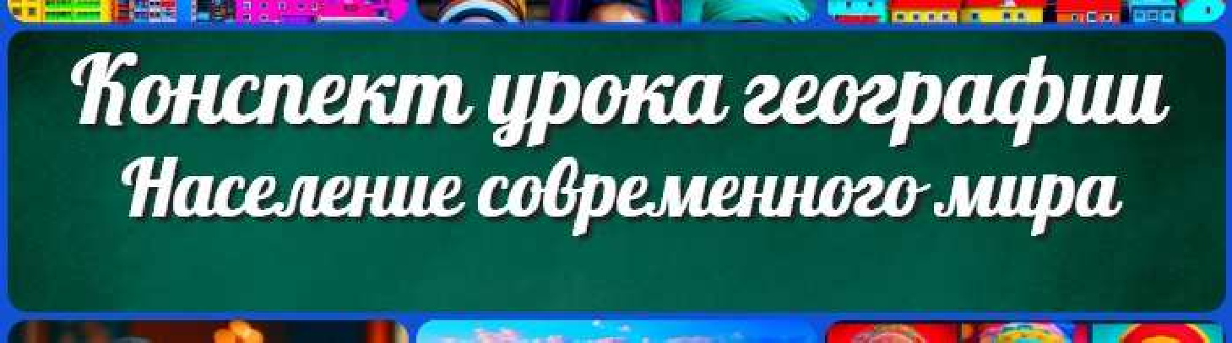Животноводство — конспект урока

Рос ия на карте часовых поясов — конспект урока

Население современного мира — конспект урока

Поиск

Поиск

КОНСПЕКТЫ УРОКОВ

Конспекты уроков для учителя Алгебра
Английский язык

Астрономия 10 класс
Библиотека Биология
География 5 класс
- класс

- класс

- класс

- класс

- класс Геометрия
Директору и завучу школы Должностные инструкции
ИЗО

Информатика История
Классный руководитель 5 класс
- класс

- класс

- класс

- класс

- класс

- класс Профориентационные уроки
Математика Музыка Начальная школа ОБЖ
Обществознание Право Психология
Русская литература Русский язык
Технология (Труды) Физика Физкультура
Химия Экология Экономика
Копилка учителя

Сценарии школьных праздников

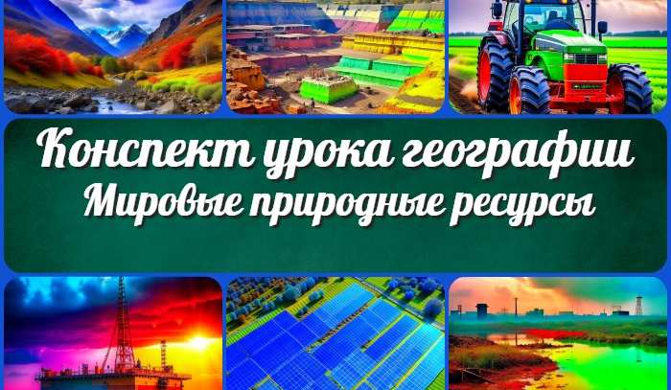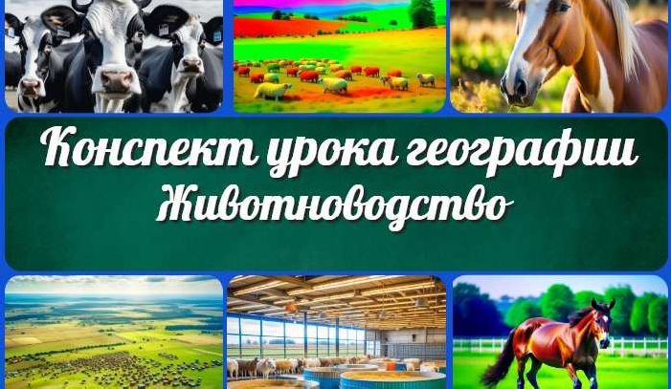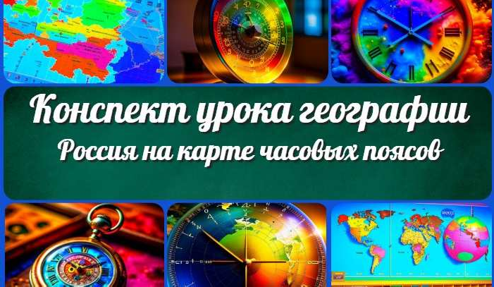
ИНТЕРЕСНЫЕ КОНСПЕКТЫ УРОКОВ

Мировые природные ресурсы — конспект…
Животноводство —
конспект урока

Образование: через десять лет
Рос ия на карте часовых поясов —…

Новые УРОКИ
Новый сайт от проекта UROKI.NET. Конспекты уроков, классные часы, сценарии школьных праздников. Всё для учителя - всё бесплатно!

Главная О сайте Политика конфиденциальности Условия использования материалов сайта

Добро пожаловать на сайт "Новые уроки" - newUROKI.net, специально созданный для вас, уважаемые учителя, преподаватели, классные руководители, завучи и директора школ! Наш лозунг "Всё для учителя - всё бесплатно!" остается неизменным почти 20 лет! Добавляйте в закладки наш сайт и получите доступ к методической библиотеке конспектов уроков, классных часов, сценариев школьных праздников, разработок, планирования, технологических карт и презентаций. Вместе мы сделаем вашу работу еще более интересной и успешной! Дата открытия: 13.06.2023

